# **Реализация клиент-серверного iOS-приложения на Swift**

Создание клиент-серверного приложения на iOS включает в себя несколько ключевых этапов, таких как проектирование архитектуры, разработка клиентской и серверной частей, а также интеграция между ними. В этом отчете мы рассмотрим основные шаги для реализации такого приложения.

## 1. Архитектура клиент-серверного приложения

Клиент-серверная архитектура делит приложение на две основные части:

* **Клиент**: отвечает за пользовательский интерфейс и взаимодействие с пользователем.
* **Сервер**: обрабатывает запросы от клиента, управляет данными и бизнес-логикой.

Эта архитектура позволяет масштабировать приложение и улучшать его производительность, так как клиент и сервер могут развиваться независимо друг от друга.

## 2. Выбор технологий

Для разработки клиентской части на iOS обычно используются:

* **Язык программирования**: Swift или Objective-C.
* **Инструменты**: Xcode для разработки и тестирования приложения.

Для серверной части можно использовать различные технологии, такие как Node.js, Python или Java, в зависимости от требований проекта.

## 3. Разработка клиентской части

3.1. Создание проекта в Xcode

1. Откройте Xcode и создайте новый проект.
2. Выберите шаблон "App" и задайте имя проекта.

3.2. Реализация сетевого взаимодействия

Для выполнения HTTP-запросов используйте URLSession. Пример кода для выполнения GET-запроса:

3.3. Обновление пользовательского интерфейса

Не забудьте обновлять пользовательский интерфейс на главном потоке:  
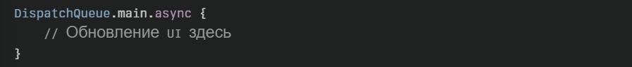

## 4. Разработка серверной части

Серверная часть может быть реализована с использованием различных технологий. Например, используя Node.js:

## 5. Интеграция клиента и сервера

После того как обе части будут готовы, необходимо протестировать взаимодействие между ними. Убедитесь, что клиент правильно отправляет запросы на сервер и обрабатывает ответы.

## 6. Тестирование и отладка

Тестирование включает проверку функциональности приложения как на уровне клиента, так и на уровне сервера. Используйте инструменты для отладки в Xcode для выявления ошибок и оптимизации производительности.

## Заключение

Разработка клиент-серверного iOS-приложения требует тщательного планирования и реализации как клиентской, так и серверной частей. Следуя описанным шагам, вы сможете создать функциональное приложение с эффективным взаимодействием между клиентом и сервером.